

令和５年京都市はたちを祝う記念式典

『二十歳の誓い』発表者募集

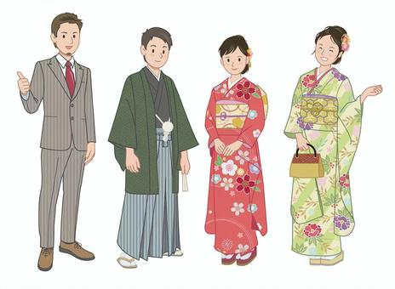

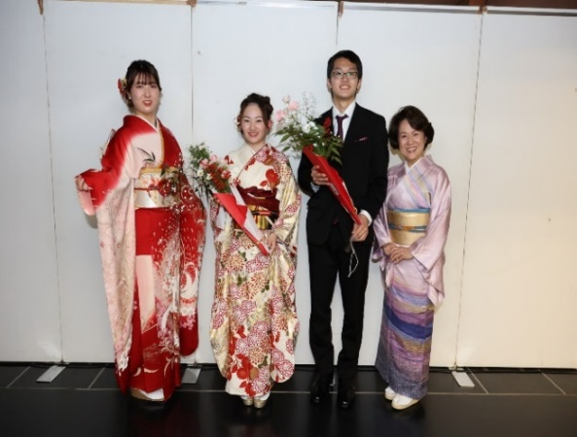

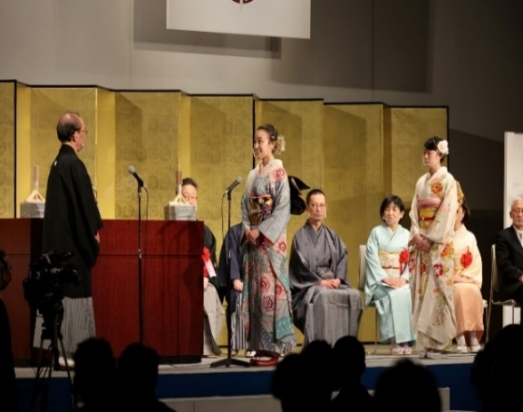





※新型コロナウイルス感染症対策を講じたうえで開催します。

右記の二次元コードからアクセスし、ご応募ください。

用紙裏面をご記入いただき、FAX・E-mailでのご提出も可能です。

※メールでの応募の場合は、件名に「二十歳の誓い」と明記してください。

**令和４年１１月６日（日）必着**

「令和5年京都市はたちを祝う記念式典」の参加対象者

＜平成14（2002）年4月2日～平成15（2003）年4月1日生まれの方＞

**「二十歳の誓い」とは？**

**一生に一度の門出の日、約14,000人の代表として、**

**「おとな」への新たな決意『二十歳の誓い』を発表しませんか？**

**発表者にはプロアナウンサーがマンツーマンで直接指導します。**

**応募方法**

**応募締切**

**応募資格**

**式典開催日**

**令和５年１月９日（月・祝）**

（１）これまでの経験や思いの中から生まれた「自分自身の考え」をまとめ、発表原稿を作成していただきます。

（２）聞き手の心に届く話し方や発声法、式典での儀礼・立ち振る舞いなどについて学んでいただくため、

11月下旬から式典当日までの7日間程度（1日当たり約2時間）、プロアナウンサーの指導による発声練習に

　　参加していただきます。（練習状況により日数は増減します。）

（３）式典当日は、舞台上で京都市長や市会議長を前に、『二十歳の誓い』を発表していただきます。

|  |  |  |  |
| --- | --- | --- | --- |
| **ふりがな** |  | **生年月日** | **年 　　月 　　日** |
| **氏名** |  |
| **住所** | **〒** | | |
| **電話番号** |  | | |
| **E-mailアドレス** |  | | |
| **応募の動機**  **（字数自由）** |  | | |
| **発表したいこと**  **（字数自由）** |  | | |

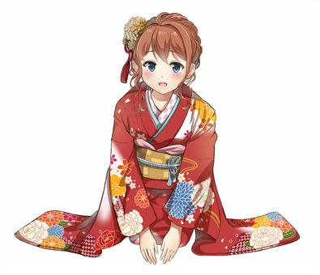

京都市子ども若者はぐくみ局育成推進課（若者担当）

◆住所 〒６０４－８１７１

京都市中京区烏丸通御池下る虎屋町５６６－１

井門明治安田生命ビル２階

◆電話 ０７５－７４８－００１６

◆FAX ０７５－２５１－２３２２

◆E-mail seijinshiki@city.kyoto.lg.jp

６名

【発行】令和４年１０月　京都市子ども若者はぐくみ局子ども若者未来部育成推進課　　京都市印刷物　第０４４４９６号

この印刷物が不要になれば**「雑がみ」**として古紙回収等へ！

**応　募　先**

京都市が提出書類をもとに選定し、11月10日又は14日に面接を実施します。

面接後、発表者を決定します（11月中旬を予定）。

選考結果は、応募者全員に電話又はE-mailで通知します。

**選　　　考**

**採 用 人 数**

ご応募お待ちしております！